1. **코로나 일별 확진자 수 그래프**

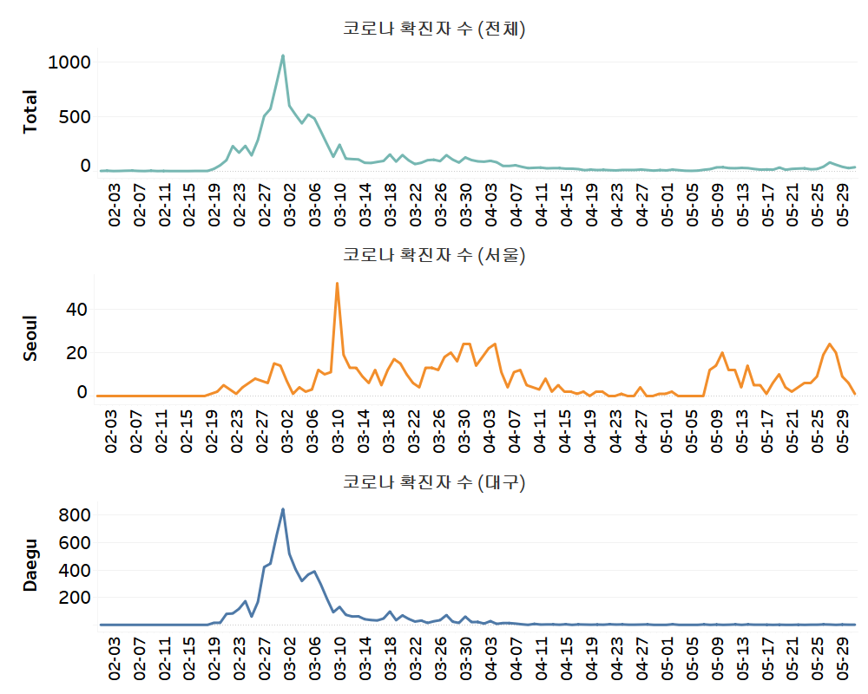

1. **도시 별 코로나 확산에 따른 유동인구 수 차이**

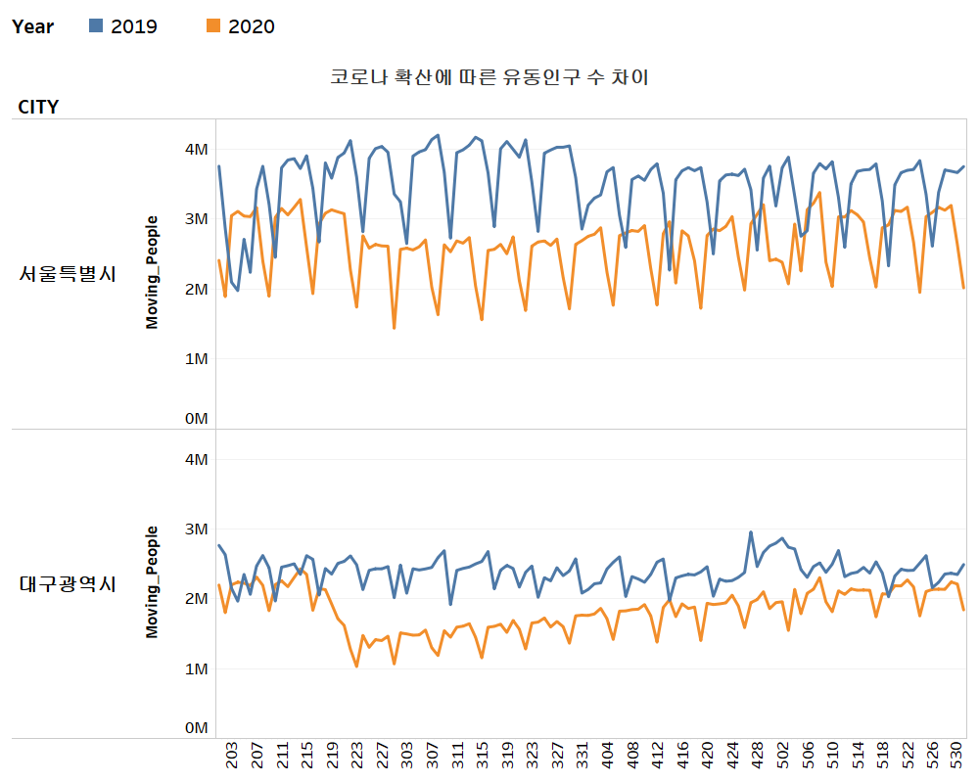

1. **도시 별 19년대비 20년의 유동인구**

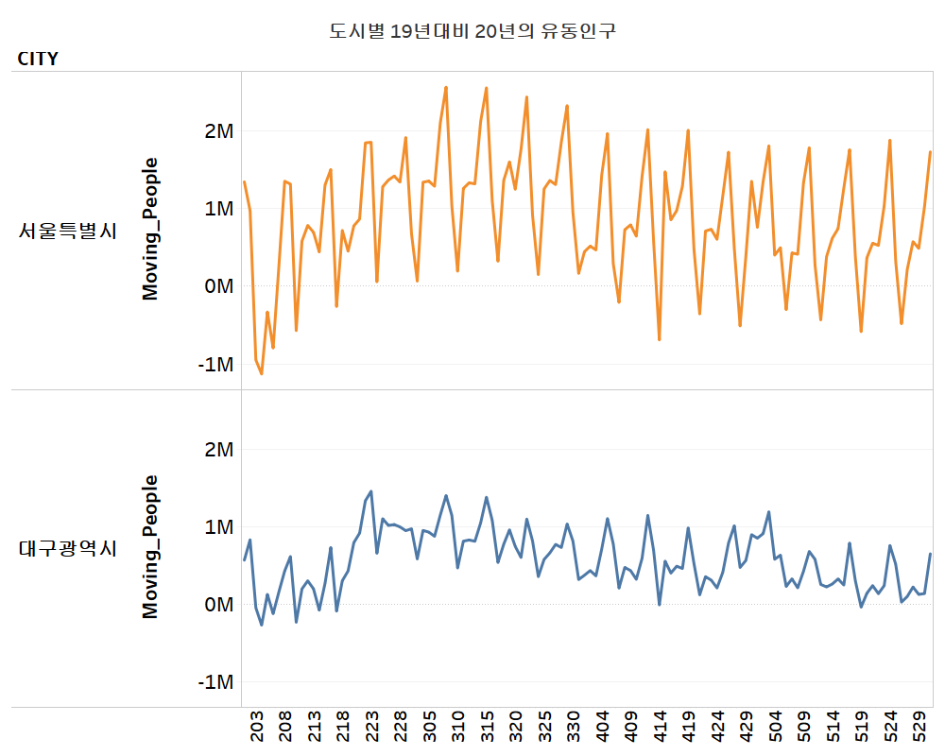

1. **도시 별 19년대비 20년의 유동인구 비율**

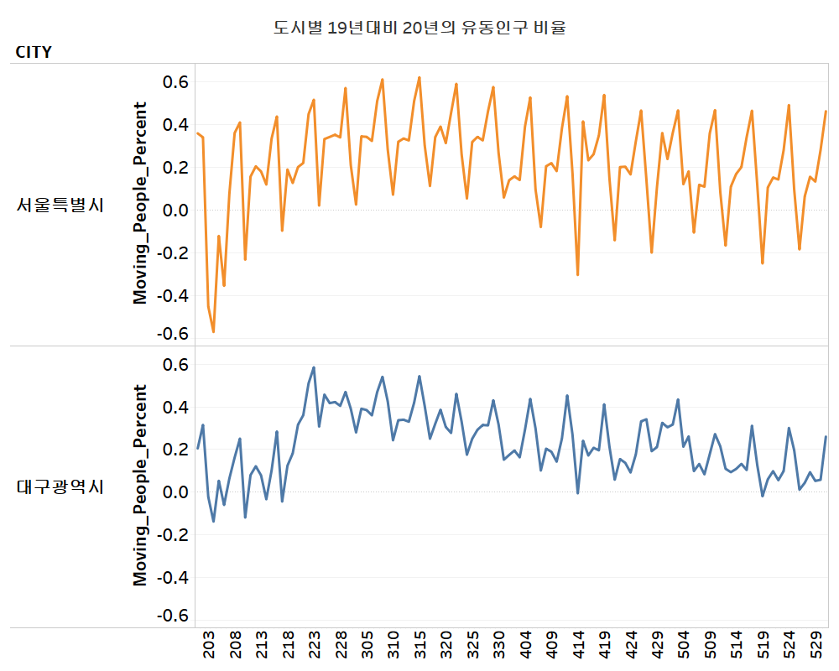

1. **코로나 일별 확진자 수 vs 도시 별 19년대비 20년의 유동인구 비율**

* **당일의 유동인구는 이전 ?일동안 확진자 수에 영향을 받을 것임.**
* **1일, 3일, 5일, 7일 4가지 경우를 관찰.**
* **코로나의 영향을 관찰할 수 있는 2월 21일부터 correlation 계산**

1. **1일 관점**

|  |  |  |  |
| --- | --- | --- | --- |
| **Total vs Percent** | | **Each city vs Percent** | |
| **Seoul** | **Daegu** | **Seoul** | **Daegu** |
| **0.22 (***)** | **0.46 (***)** | **0.12 (-)** | **0.43 (***)** |

1. **3일 관점**

|  |  |  |  |
| --- | --- | --- | --- |
| **Total vs Percent** | | **Each city vs Percent** | |
| **Seoul** | **Daegu** | **Seoul** | **Daegu** |
| **0.19 (**)** | **0.45 (***)** | **0.07 (-)** | **0.43 (***)** |

1. **5일 관점**

|  |  |  |  |
| --- | --- | --- | --- |
| **Total vs Percent** | | **Each city vs Percent** | |
| **Seoul** | **Daegu** | **Seoul** | **Daegu** |
| **0.20 (**)** | **0.45 (***)** | **0.12 (-)** | **0.43 (***)** |

1. **7일 관점**

|  |  |  |  |
| --- | --- | --- | --- |
| **Total vs Percent** | | **Each city vs Percent** | |
| **Seoul** | **Daegu** | **Seoul** | **Daegu** |
| **0.23 (***)** | **0.46 (***)** | **0.11 (-)** | **0.45 (***)** |